Сборка роботов. Основы робототехники.

В 2021-2022 году на базе МБОУ «ОЦ № 3 Майкопского района» были открыты новые места дополнительного образования в рамках федерального проекта «Успех каждого ребенка» национального проекта «Образование».

Реализовывалась программа технической направленности «Основы робототехники. Общее количество обучающихся по данной программе составило 90 человек.

15 сентября 2022 года в рамках реализации данной программы было проведено мероприятие «Сборка роботов. Основы робототехники», в рамках которого учащиеся 9 - 10 классов освоили навыки по сборке простых роботов. Благодаря новому оборудованию все желающие получили возможность познакомиться с новыми технологиями, проявить свой талант.

Мероприятие состояло из нескольких этапов:

1. Теоретический: обсуждение особенностей математических расчетов, связанных с движением и поворотами, составление простейших моделей алгоритмов, лежащих в основе криволинейного движения объектов.

2. Практический: сборка движущихся платформ на основе набора Lego Mindstorm EV3, программирование движения блоками в интерфейсе Lego Education.

3. Испытание: запуск роботов и проверка траектории движения, корректировка движения.

По итогам проведенного мероприятия участники научились собирать роботов, опираясь на начальные знания программирования, задавать им траекторию движения,.

Ученик МБОУ «ОЦ № 3 Майкопского района» 10 класса, Бадин Тимур отмечает: «Сегодня я впервые собрал управляемого робота. Не думал, что программирование гораздо увлекательнее, чем просто сборка конструктора Lego. В дальнейшем обязательно планирую продолжить занятия».

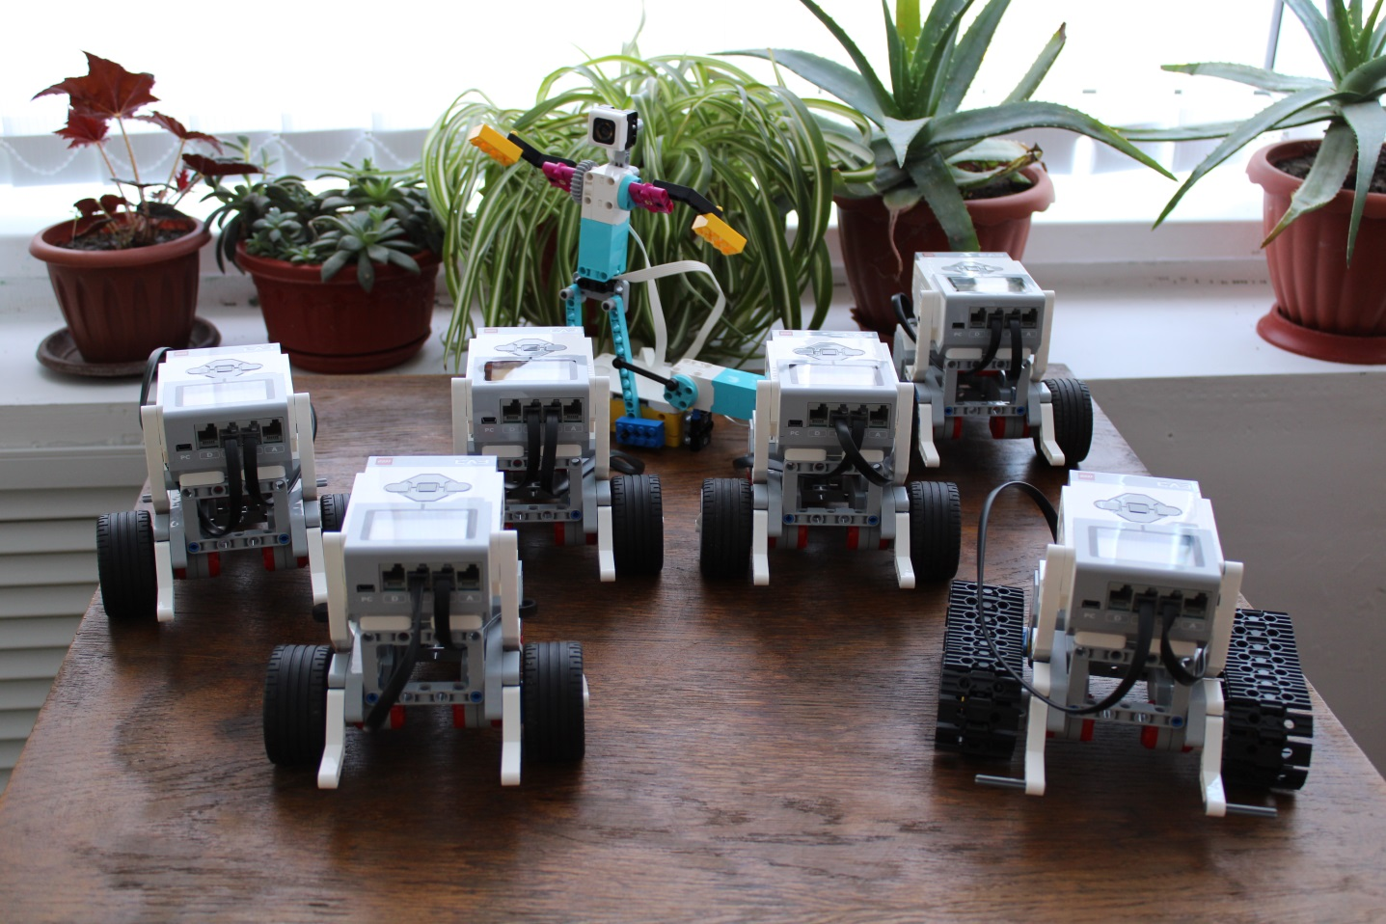

Публикацию подготовил: Таран Дмитрий Дмитриевич, 89094700419